机加工工艺及夹具试题（机械工程师类）
一 填空题（20分，每题各4分）
- 机械加工设备主要有 车床、铣床、钻床、镗床、创床、磨床。
- 对圆柱形工件常采用什么工装夹具夹紧 V型压板螺旋机构。
- 常用有那些工装夹紧方法 直角相向压紧、 V型压板螺旋压紧、转动压板压紧、浮动勾形夹具。
- 常用夹具材料有那些中碳钢（20~45）、工具钢（T7~T10）、铬钢（40Cr、20Cr）。
- 夹具尺寸及形位精度比工件尺寸及形位要高多少 1/3~1/2等级。
二 问答题（20分）
1 在δ=1mm厚的钣金件铣一长方形孔，如图a所示，请问用什么方法才能保证图纸要求（孔的四角为90°）
答：将δ=1mm厚的钣金件（如图a所示）以中心线为折点，围成（如图b所示），而后夹在钳台进行铣制，铣制深度5mm，铣 完后，再打开，校平，得到如图a所需的要求。
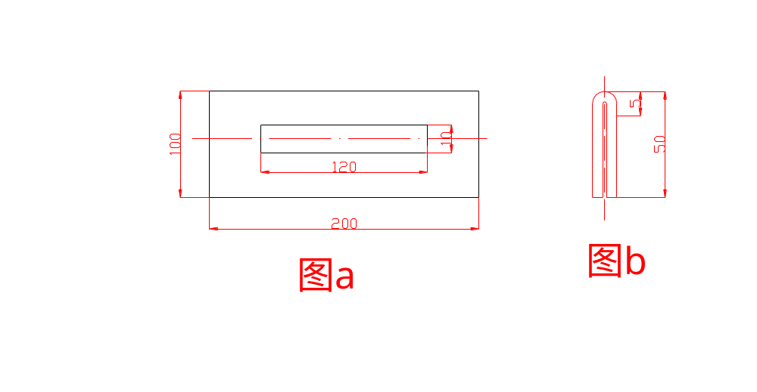
三 论述题（共60分，每题30分）
弯φ9.57的铜管。形状如图a所示，请问用什么工装夹具保障图纸要求，并绘出结构简图，说明机构原理。
答：采用转盘旋转挤压成型（结构简图如下b所示）。本机构采用一个定盘安装在转柄上，而后将定位销定盘固定在支架上，在制作时，把工作从定位支点输入，并对好标尺（90长），而后转动转柄，旋转180°角，转柄复位。即工作变成如图所示。
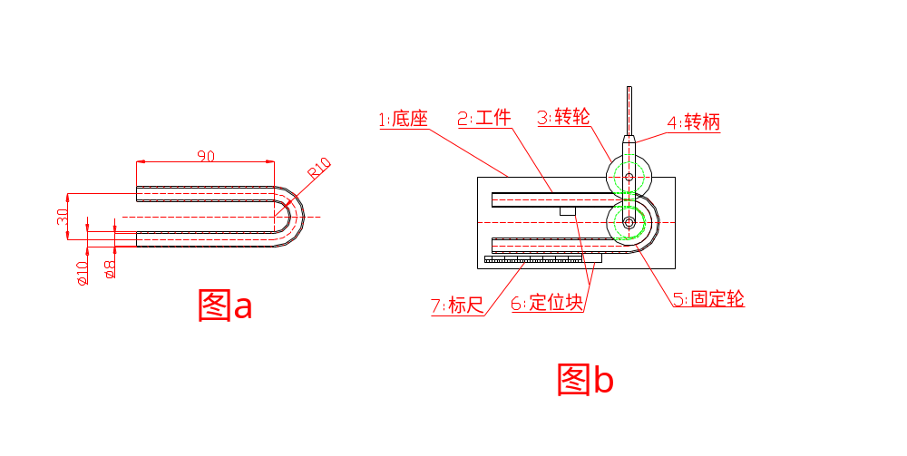
  - 如图a所示，在工件上钻五个孔，用普通单头台钻床，要求是30秒完成一个工件。
问：（1）简述工装装备（夹具）结构，并绘结构图。
（2）编排工件加工工艺流程。
答：（1）先绘出结构图（如图b所示）。本结构图：由弹簧夹头与汽缸联动组成夹紧结构。分度转盘与底座定位滚珠组成分度机构。二个机构组合一起构成一套完整钻孔工装夹具。
（2）工件工艺流程：将汽缸向上顶，使弹簧夹头变成松动状态，使工件放在弹簧夹头内孔，而后将汽缸下拉，使工件压紧，钻完第一个孔后，接着转动分度盘，钻第二个孔，以此类推。钻完第五个孔后，而后将汽缸向上顶使弹簧夹头松动状态，取出工件，加工第二个工件重复上述过程。
